**Pruebas de información obtenida en la base**:

* IP y procesador

Select * From ‘InfoServer’

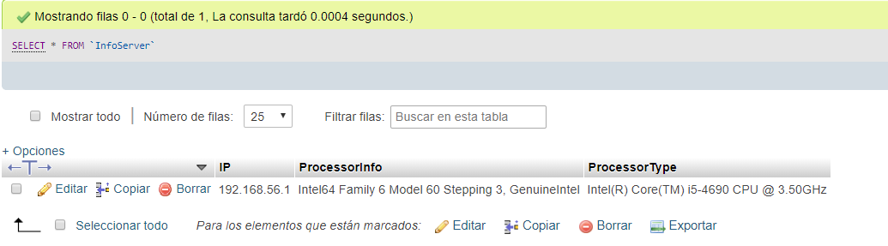

* Usuario logueado

Select * from ‘ActiveUsers’

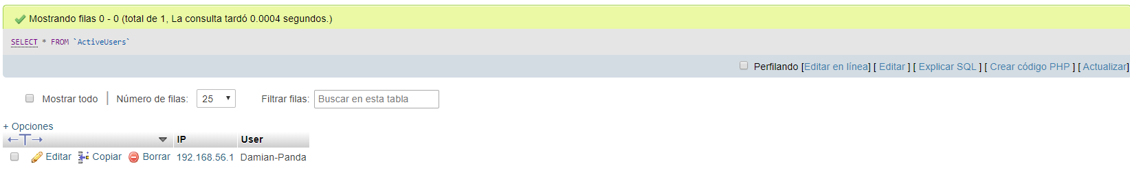

* Procesos activos

Select * From ‘ActiveProcesses’

Resultado:

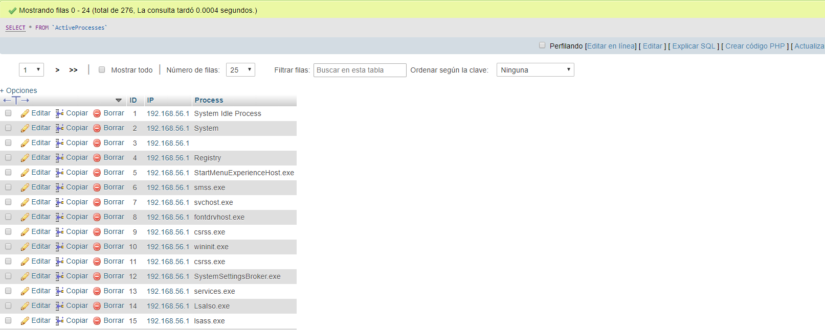

* Información del sistema operativo:

Select * From ‘SOInfo’

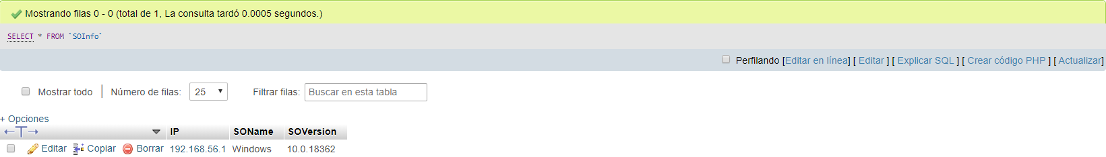

* Información del procesador y el sistema operativo por IP

[SELECT](https://remotemysql.com/phpmyadmin/url.php?url=https://dev.mysql.com/doc/refman/5.5/en/select.html) SOInfo.IP, SOInfo.SOName, SOInfo.SOVersion, InfoServer.ProcessorInfo, InfoServer.ProcessorType FROM `InfoServer` INNER JOIN SOInfo on InfoServer.ip = SOInfo.IP

